Pískovce a slepence peruckých vrstev (spodní cenoman, svrchní křída) východních Čech a uhelná hmota v nich
P. Martinec¹, L. Kubina¹, T. Rojáková²
1 Ústav geoniky AV ČR, Studentská 1768, 708 00 Ostrava-Poruba
2 GreenGas DPB a.s. Paskov

Abstract
A reasonably complete knowledge of the development of East Bohemia’s Lower Cenomanian sediments (Peruc Mbr) is still lacking. The sediments originate from rivers flowing from the buried Hořice-Nové Město elevation to Moravia in the SE direction, via a flatland depression.
The sandstone and conglomerate bodies within the Litice Chlum area under investigation are channel river sediments accompanied by sedimentation in river lakes or oxbow lakes. The landscape of the region showed the character of a low-relief peneplain.
At Sopotnice site, the surface of Litice kaolinite massif of granodiorite with a weathered crust incorporates fine-grained conglomerates with white quartz and quartzite pebbles in a sandy matrix. They form wedge-shaped channel bodies of several dozens centimeters thickness. The textures are massive, with inconspicuous positive gradation bedding of medium to poor bed sorting. By their character they correspond to the fill of an instable riverbed that kept changing its position in the flatlands. In the matrix, kaolinite dominates over illite. Coarse coalified floral residues producing a detritic coal matter are frequent. The thickness of this basal position is approximately 3 to 5 m.
Retained in its overlying stratum is a basal layer of just several meters in thickness, constituted by a series of coarse-grained riverside sandstones with cross bedding and oblique bedding in plate like bed bodies 0.1-0.5 m thick. The matrix is composed of kaolinite and illite with diagenetic quartz causing rock silicification.
The median bulk density of the sandstones is within the range of 2158 to 2331 kg.m⁻³, the interval of the median total porosity p_{c} is 12.03 to18.5 %, and that of absorbability n48h is 1.8 to 4.79 %. The difference between total porosity and absorbability n^{48h} is substantial, furnishing evidence of the intensity of compaction of the sediment and of the diagenetic silicification of these sandstones.
Úvod
V předchozí práci (Martinec & Kubina 2011) jsme se zabývali glaukonitickými pískovci korycanských vrstev v lomu fy. Jiří Sršeň v Záměli u Vamberka ve východních Čechách. V podloží této mořské cenomanské sekvence se vyskytují bílé pískovce a jílovce ze svrchní části peruckých vrstev. Celý profil touto sladkovodní (říční) sekvencí nebyl na této lokalitě však zastižen. Výchozy nebo jen balvanité sutě ze slepenců, gravelitů a pískovců peruckých vrstev se však vyskytují na celém JV svahu Litického Chlumu (604 m.n.m.) a dále na JV rameni litické antiklinály. Nejlepší profil bazální části peruckých vrstev byl zatím nalezen u zastávky ČD v Sopotnici, v okolí místa „vodopád Kamarád“ a SV od železničního mostu přes nepojmenovaný potok.
Lokalizace míst odběru vzorků a pozice ve vrstevním sledu
Vzorky byly odebrány na svahu hřbetu Kletné, 250 m SV-SVV od uvedené zastávky, v okolí bezejmenného potoka ústícího do řeky Divoké Orlice. V ploše výskytu peruckých vrstev byly nalezeny dva opuštěné mělké lůmky a v jejich širším okolí, po svahu rozvlečené bloky pískovců a slepenců. V zářezu potoka, v místě „Vodopád kamarád“, pod železniční trati, je zastiženo přímé podloží peruckých vrstev. Tvoří ho připovrchově kaolinizované granitoidy litického typu, jaké známe z vrtů a výchozů z okolí.

Profil v dané lokalitě je následující :
Podloží cenomanu: silně tektonicky porušení biotitické granodiority litického typu
3-4 m pod bází cenomanských sedimentů - biotitické granodiority litického typu narůžovělé šedé, světlé, silně tektonicky porušené, s nerovnoměrnou kaolinizací, která sleduje primární, předcenomanský povrch
0 m báze cenomanských sedimentů
0 - ≈ 3 m bazální část peruckých vrstev (I.) tvořená hrubozrnnými bílými pískovci s hrubými zuhelnatělými rostlinnými zbytky, s vložkami drobnozrnných slepenců (gravelitů). Tělesa pískovců s vložkami slepenců jsou diagonálně gradačně zvrstvené, ve vykliňujících lavicích o mocnosti několik centimetrů až do cca 0,4 m. V této bazální poloze jsou četnější výskyty zuhelnatělé rostlinné drti ve smouhách mocných až několik centimetrů, výlitky kmenů a větví a vzácně zde byly nalezeny i výlitky stonků cykasů s kořenovým aparátem, často v pískovcích s vyšší silicifikací. Hrubě detritická uhelná hmota pochází ze zuhelnatělých rostlinných tkání, silně mechanicky porušených a transportovaných vodním tokem v různém stadiu zrašelinovatění nebo až fosilně tepelně ovlivněných lesním požárem. V uhelné drti, uložené spolu se slídami na povrchu vrstevních ploch, se vyskytují zrníčka silně prouhelnělé hmoty odpovídající spálenému dřevu (odraznost Ro = 0,8 a 2,9 %).
Spolu s pískovci se vyskytují zde i neprůběžné, korytovité polohy slepenců až gravelitů mocné cca do 0,25 m odpovídající sedimentům dna říčního koryta. Typické makrotextury lze pozorovat v blocích na svahu. Slepence až hrubozrnné pískovce mají písčitou podpůrnou kostru, ve které jsou v různém obsahu zastoupeny valouny bílého křemene a kvarcitů se semioválým až oválným zaoblením a zakulacením 0,4 - 0,7.
≈ 3- ≈10 m spodní část pískovcové sekvence (II.), s denudovanou svrchní částí, tvoří bílé nebo slabě nažloutlé kaolinické pískovce s deskovými tělesy s rovnoplochým až křížovým zvrstvením, dlouze vykliňující, s mezivrstevní erozí mezi deskami. Zrnitost pískovců je převážně hrubozrnná, méně často střednozrnná. V tělese pískovců jsou však tenké polohy jemnozrnného pískovce se smouhami matné úlomkovité uhelné hmoty s muskovitovými šupinami na vrstevní ploše, nebo místním nahromaděním izolovaných valounků bílého křemene a kvarcitů. Zvrstvení je převážně nevýrazně gradační.
Analytické metody
Bloky pískovců a kusové vzorky byly odebrány pro petrografickou analýzu, mineralogický rozbor základní hmoty a stanovení základních fyzikálních vlastností. Ze vzorků byly pořízeny výbrusy a pro stanovení odraznosti uhelně-petrografického charakteru úlomků uhlí v pískovci nábrusy. Byla odseparovaná základní hmota pro stanovení jílových minerálů metodou infračervené spektroskopie (přístroj FTIR, infračervený spektrometr NICOLET 6700, laboratoř OLVG ÚGN, Renáta Papcúnová). Z nábrusů separovaných uhelných zrn z horniny bylo mikroskopicky stanoveno macerální složení zrn a stanovena střední odraznost inertinitu za podmínek: monochromatické záření λ =546 um s imerzním objektivem při zvětšení 40x (laboratoř GreenGas DPB a.s., Tereza Rojáková).
Petrografie pískovců a slepenců
Podle složení základní hmoty v pískovcích a slepencích byly rozděleny horniny na část z bazální části (I.) a z báze vyšší nadložní části peruckých vrstev s pískovci (II.), tak jak je uvedeno výše.

Bazální část peruckých vrstev (I.)
V bazální části peruckých vrstev se na lokalitě vyskytuje sekvence s pískovci a slepenci. Je charakteristickým rysem této sekvence, že v pískovcích jsou velmi běžné vložky slepenců, častý je výskyt zuhelnatělých hrubých rostlinných zbytků a hojné zuhelnatělé drti spolu se slídami na vrstevních plochách v pískovcích. Jak slepence, tak pískovce mají v základní hmotě vyšší podíl kaolinitu nad ilitem a jsou velmi nerovnoměrně diageneticky silicifikované. V lůmku nad cestou, ve svahu před železničním mostem, byl nalezen blok silně silicifikovaného pískovce s náznakem kořenových aparátů, jaké jsou známy z cykasoidních rostlin. Válcovité výlitky kmínků cykasů byly nalézány v minulosti v okolí tohoto nálezu.

Spodní část nadložní sekvence peruckých vrstev (II.)
Tato část sekvence peruckých vrstev je charakteristická převahou středně až hrubě zrnitých pískovců s častými vložkami nebo laminami jak jemnozrnných pískovců, tak vložkami valounků křemene a stabilních hornin. V základní hmotě dominují kaolinit spolu s ilitem a s výskytem illitizovaných šupin muskovitu (často na vrstevních plochách spolu s velmi jemnozrnnou uhelnou hmotou).

Petrografické charakteristiky pískovců a slepenců
Základní petrografické chrakteristiky klastů v pískovcích slepencích uvádí Tab. 1. Velmi variabilní vytřídění klastické fáze v pískovcích nebo ve slepencích (gravelitech) dobře odpovídá dynamickým sedimentárním podmínkám jak v korytu řeky (vymývání jemnozrnější prachovito-píščité frakce ze štěrku), tak se zlepšujícím se vytříděním klastické fáze spojené se separaci v proudu např. v jesepech nebo v rozlivu. Z relace mezi M_{D} a M_{max} klastických zrn a valounů křemene a úlomků stabilních hornin (kvarcity) ze slepenců (gravelitů) z bazální části peruckých vrstev (I.) je evidentní, že pole projekčních bodů jednotlivých horninových vzorků pokrývá svým poměrem a vytříděním říční sedimenty koryt, písčitá frakce až jesepům a blíží se hranici s rozlivovými sedimenty. Pískovce z bazální části nadložní sekvence (II.) svojí zrnitostí odpovídají písčité frakci ve slepencích (gravelitech) a leží podle M_{D} a M_{max} v poli pro písčité sedimenty usazených v klidnějším říčním prostředí v jesepech a v rozlivech.
Tab. 1 Základní charakteristiky vzorků pískovců a slepenců peruckých vrstev z lokality Sopotnice. Vysvětlivky: Vytřídění podle Folka 1954, zakulacení /zaoblení in Dudek et al.1962, M_{D} - medián velikosti zrn. M_{max} – nejdelší osa průřezu zrna nebo valounu (vždy maximální délka průřezu Feret).
Vzorek | Hornina | Vytřídění | Zakulacení/zaoblení | M_{D} | M_{max} | (M_{max} -M_{D})
 |  |  |  | (mm) | (mm) | (mm)
Bazální část sekvence peruckých vrstev (I.) lokalita: Sopotnice
13965 | pískovec s uhelnou hmotou | střední | 0,4-0,8 subangulární | 0,66 | 1,28 | 0,63
13965 | pískovec s uhelnou hmotou | dobré | 0,4-0,6 subangulární | 0,30 | 0,43 | 0,13
13965 | pískovec s uhelnou hmotou | střední | 0,4-0,8 subangulární, angulární | 0,43 | 1,40 | 0,97
13955 | prokřemenělý pískovec (báze) | střední | 0,4-06, silná koroze , silicifikace | 0,24 | 1,22 | 0,98
13961/1 | pískovec hrubozrnný | velmi dobré | 0,4-0,5 subangulární, angulární | 0,405 | 0,49 | 0,085
13961/2 | pískovec hrubozrnný - slepenec | špatné | 0,4-0,9 subangulární, semiovální | 0,49 | 4,51 | 4,02
13962/1 | pískovec hrubozrnný | střední | 0,4-0,5 subangulární, angulární | 0,37 | 1,22 | 0,85
13962/2 | slepenec | špatné | 0,5-0,8 angulární, subangulární | 0,55 | 7,93 | 7,38
13963 | slepenec | špatné | 0,3-0,6 subangulární, angulární | 0,37 | 14,02 | 13,20
13964 | pískovec | špatné | 0,2-0,6 subang, angulární | 0,64 | 5,24 | 4,60
spodní část svrchní části sekvence peruckých vrstev (II.), lokalita: Sopotnice
13956 | pískovec | špatné | 0,4-1,0 subangulární, semiovální | 0,55 | 3,05 | 2,5
13957 | pískovec | střední | 0,2-0,8 subangulární, angul. | 0,43 | 1,22 | 0,79
13958 | pískovec | špatné | 0,2-0,8 subangulární, angul | 1,10 | 3,23 | 2,13
13959 | pískovec | dobré | 0,4-0,8 subangulární, angul. | 0,37 | 0,61 | 0,24
13960 | pískovec | špatné | 0,2-0,6 subangulární, angul. | 0,36 | 1,22 | 0,86

Základní hmota pískovců a slepenců (separovaná frakce pod 0,063 mm)
Podíly prachovito-jílovité frakce v obou typech sedimentů jsou nízké (odhadem několik % až 5%). Pro mineralogickou identifikaci základní hmoty metodou FTIR spektroskopie byl použit nabohacený vzorek základní hmoty. Výsledky analýzy ukázaly, že bazální část sekvence peruckých vrstev (I.), která leží přímo na kaolinizovaných granodioritech litického typu, nebo v širokém okolí na zvětralých granitizovaných rulách zábřežské série, má v základní hmotě hornin vyšší obsah kaolinitu s dobrou krystalinitou, který převažuje nad illitem a hydratovaným muskovitem. Karbonát zcela chybí. V případě křemene se nedá ze vzorku určit, kolik tvoří autigenní křemen, který způsobuje silicifikaci pískovců, a kolik tvoří otěr z klastických zrn křemene a stabilních úlomků hornin (především kvarcity).
Nadložní část sekvence peruckých vrstev (II.) je na lokalitě zachovaná jen v erozním zbytku a její svrchní části známe např. z lomu fy Jiří Sršeň v Záměli. Liší se od bazální části dominací střednozrnných až hrubozrnných říčních pískovců nad jemnozrnnými pískovci nebo pískovců s vložkami valounků křemene a kvarcitů. V základní hmotě se liší od báze (I.) dominací illitu a hydratovaného muskovitu nad kaolinitem s dobrou krystalinitou, karbonát se objevuje jen ve stopovém množství. Nelze rozlišit původ křemene.
Uhelná petrografie úlomků uhelné hmoty z pískovců
Uhlí a uhelná hmota byla ručně separovaná z rozbitých kusů pískovců a z lamin nahromaděné uhelné hmoty se slídami na povrchu vrstevních ploch v pískovcích v bazální části peruckých vrstev (I.). Pro identifikaci fosilní pryskyřice (rezinit) v zrnech separovaného uhlí byla použita metoda srovnání IRS spektra valchovitu z peruckých jílovců v Moravské Třebové z Geologických sbírek VŠB-TU v Ostravě. Úlomky uhelné hmoty a uhlí jsou v pískovcích akumulované často v jedné lamině jako výplav lehčí uhelné hmoty ze sedimentu při změně rychlosti proudu. Pocházejí zřejmě z různých druhů rostlin a z různých jejich částí. Charakter uchování a úzké sepětí s jílovou hmotou – kaolinitem - ukazuje na to, že byla transportovaná dřevní hmota i v různém stupni mechanické destrukce nebo i zrašelinování až fusinitizace (lesní požáry). Právě sekundární mineralizace zuhelnatělých zbytků rostlinných pletiv kaolinitem ukazuje na to, že rostlinná pletiva byla patrně již primárně fusinitizovaná a v tomto stavu byla sekundárně mineralizovaná kaolinitem. Pro alochtonní původ úlomků pletiv je typické, že pocházejí z různých rostlinných pletiv, a to jak z dřevní hmoty, tak korových pletiv. Primární stavbu dřevního pletiva, bez termických vlivů, lze dokumentovat jen u jediného vzorku (anal. č. ÚGN 14107) s jehličkovitým rozpadem (Obr. 1a), kde byla metodou infračervené analýzy nesporně prokázána přítomnost fosilní pryskyřice v zuhelnatělé rostlinné tkáni. Takto ovlivněné úlomky uhelné hmoty byly diageneticky přeměněny spolu s okolní horninou.
Z výplavu uhelné hmoty a slíd uložené jako lamina v pískovcích (vzorek anal. č. ÚGN 14109) byla na fusinitu stanovena střední světelná odraznost R_{o} = 0,59 %. Tento údaj dobře koresponduje s údajem o světelné odraznosti 0,36 - 0,56 % odpovídající křídovému hemitypnímu hnědému uhlí (Havlena 1964). Současně však byly spolu s fuzinity zjištěny inertinitové částice s vyšší světelnou odrazností R_{o} ≈ 0,8 % a R_{o} ≈ 2,9 % , které by ukazovaly na redepozici částic polokoksu, vzniklých při lesních požárech.

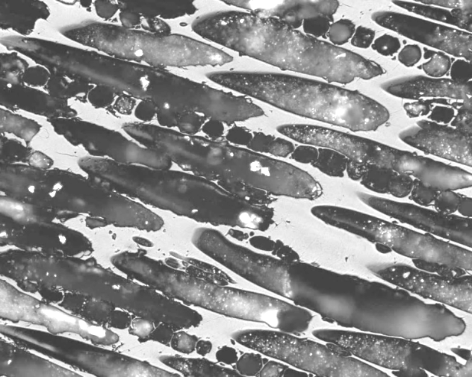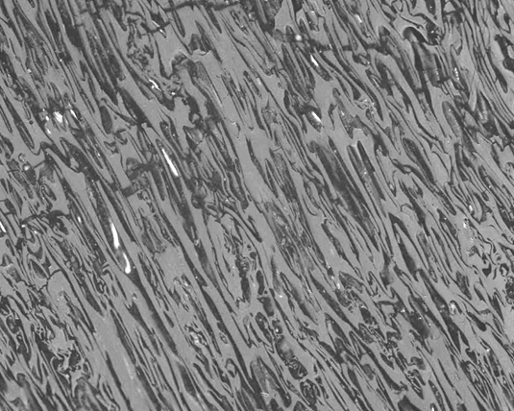
1a 1 b
Obr. 1 Zrna s primární stavbou buněčného pletiva. Jehličkovité částice byly separované z laminy bohaté uhelnou hmotou a slídami na povrchu zvrstvení pískovce z báze I. V tomto vzorku byly metodou IRS identifikovány absorpční pásy fosilní pryskyřice (valchovit) (Obr. 1a). Zrna fusinitu a patrně i tmavý rezinit v uhlí separovaného z pískovce anal. č. 14 108, zachovávající primární stavbu rostlinného pletiva (Obr. 1b). Odražené světlo, 40x, imerzní objektiv.
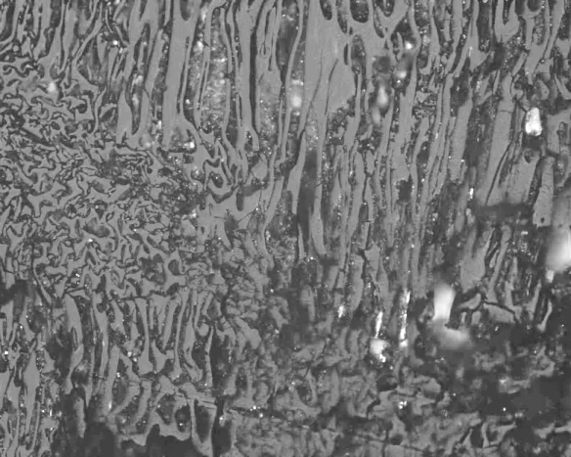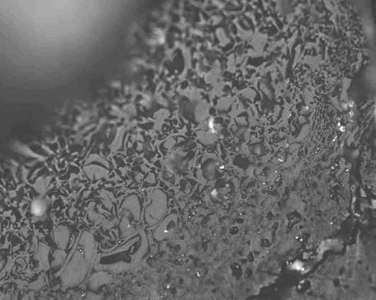
2a 2b
Obr. 2 Zrna fusinitu a patrně i tmavý rezinit ve vzorku úlomků uhlí anal. č. ÚGN 14108 z vzorku pískovce anal. č. ÚGN 13965 mineralizované kaolinitem (2a). Zrna fusinitu v úlomcích uhlí (anal. č. ÚGN 14108) jsou mineralizovaná kaolinitem. Stavbou připomínají destruovaná korová pletiva (Obr. 2b). Báze (I.) peruckých vrstev, Sopotnice 2013. Odražené světlo, 40x, imerzní objektiv.
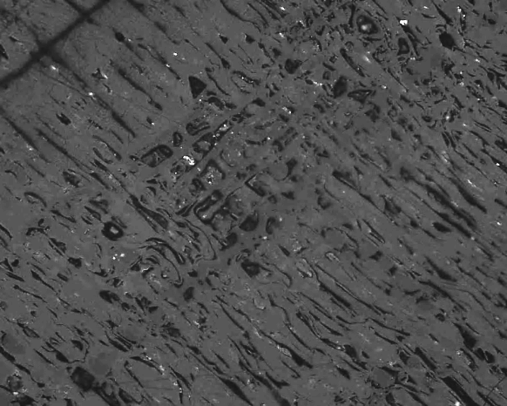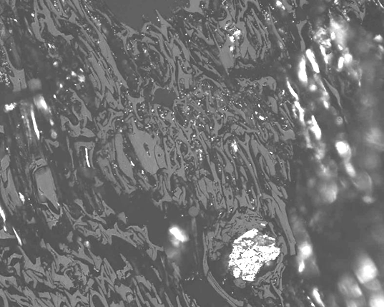
3a 3b
Obr. 3 Zrna fusinitu s tmavým rezinitem (?), zachovající buněčnou stavbu dřevní hmoty s příčnými strukturami dřeňového paprsku ve vzorku úlomků uhlí anal. č. ÚGN 14108 (2.3) Fusinit je slabě mineralizovaný kaolinitem a velmi slabě pyritem (Obr. 3a). Na obr. 3b jsou zrna fusinitu ve vzorku úlomků uhlí anal. č. ÚGN 14108 (3.2) slabě mineralizované kaolinitem a pyritem. Sopotnice 2013. Odražené světlo, 40x, imerzní objektiv.
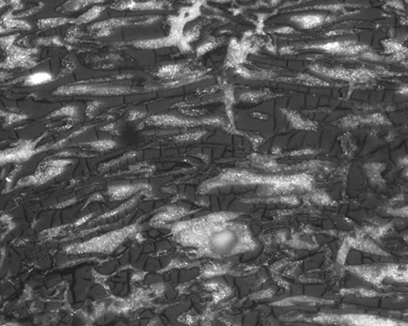

Obr. 4. Zrna uhlí s ulmitem (?) s kontrakčními trhlinami ve vzorku úlomků uhlí anal. č. ÚGN 14109 (3.2) sekundárně silně mineralizované kaolinitem. Sopotnice 2013. Odražené světlo, 40x, imerzní objektiv.
Vybrané fyzikální vlastnosti pískovců a slepenců
Fyzikální vlastnosti pískovců určují jednak velikost a distribuce pórů, celková a efektivní pórovitost na jedné straně a na straně druhé konfigurace klastických zrn, stupeň jejich diagenetické kompakce a diageneze (silicifikace). V pískovcích převládají konfigurativní póry tvořené uspořádáním klastických zrn křemene a kvarcitů. Prostor vymezený konfigurativními póry je dále nerovnoměrně vyplněn a blokován základní hmotou, kterou tvoří kaolinit a illit (hydratovaný muskovit) s nerovnoměrnou diagenetickou silicifikací.
Medián celkové pórovitosti p_{c} vypočtené z měrné a objemové hmotnosti pískovců leží v intervalu 12,03 - 18,5 %, nasákavost n^{48h} (úměrná efektivní pórovitosti) leží v intervalu 1,8 - 4,8 %, objemové hmotnosti leží v intervalu od 2158 do 2331 kg.m⁻³, pevnost v prostém tlaku u silně prokřemenělého vzorku pískovce (vzorek anal. č. 13922) vykázal průměrnou pevnost v prostém tlaku 119 MPa, vzorek bílého pískovce středně hrubozrnného (anal. č. 13925) vykázal průměrnou pevnost v prostém tlaku 80 MPa (tělesa 50x50x50 mm).
Diskuze a závěr
Podle studia výchozů a vrtů z povrchu v oblasti litické a potštejnské antiklinály je sedimentární vývoj peruckých vrstev spodního cenomanu ve východních Čechách závislý na primární geomorfologii předkřídového reliéfu v oblasti lužické zóny. Projevuje se postupným vývojem poměrného zastoupení slepenců, pískovců, prachovců a tmavých jílovců s uhelnými slojkami ve vrstevním sledu a vytvářejí tak minimálně dvě dílčí sekvence. Bazální část (I.), která je popsána v této práci, odpovídá typem sedimentů a složením základní hmoty s dominací kaolinitu fluviální sedimentaci s korytovitými říčními toky v mírně výškově členité krajině, kde tok sledoval jen nejnižší terénní deprese. Řeky transportovaly ze snosové oblasti na JV hořicko-novoměstského hřbetu materiál kaolinizovaného zvětralinového pláště na povrchu krystalinika – především z litického granodioritu a zvětralého povrchu rulové série zábřežského krystalinika, jak je známo z vrtů a výchozů v širokém okolí (viz dále). Úlomky hrubých rostlinných částí (větve, stonky a výlitky kmenů) a uložení úlomků uhlí pocházejících z různých rostlin a rostlinných tkání s primárně s různým stupněm zrašelinování a mechanické destrukce ukazují na to, že na březích řeky byl stromový pokryv.
Ve spodní části nadložní sekvence (II.) lze pozorovat oproti bazální části (I.) určité změny. Ty ukazují na to, že s postupnou výplní sedimentárního prostoru se zvětšuje plocha a rozsah říční sedimentace. Dominují středno- až hrubozrnné pískovce s laminami jemnozrnných pískovců a prachovců. Vlivem změn ve snosové oblasti dochází i ke změně poměrného zastoupení kaolinitu a illitu (slídy) v základní hmotě sedimentů. Ve střední a vyšší části této sekvence (např. v okolí Pekla, Záměle, Vrbice) se objevují neprůběžné polohy tmavě šedých kaolinických jílovců s jemnozrnnou dispergovanou hmotou jezerního původu, místy provázené velmi sporadickými výskyty hnědého uhlí v nestálých slojkách s mocností centimetry až první decimetry. Prostředí odpovídá limnicko fluviální sedimentaci v ploché krajině, členěné jednotlivými koryty a poříčními jezery. Uhelná petrografie prokázala velkou variabilitu v charakteru stavby uhelných zrn , které pocházejí z mechanicky nebo i termicky ovlivněných části rostlinných pletiv, různých druhů dřevin. Spolu s nimi se vyskytují i částice nesporně pocházející z lesních požárů. Nejsvrchnější část této sekvence pískovců s jílovci je zachycena v lomu fy Jiří Sršeň v Záměli.
Fyzikální vlastnosti pískovců a slepenců jsou, především z hlediska objemu tělesa zkušebního vzorku a texturní pestrosti sedimentů, velmi variabilní. Obdobně vykazují velkou variabilitu i relace mezi objemem tělesa a vypočtenou pórovitostí. Je to ovlivněno nejen texturou (gradace v laminách) a strukturou pískovců (zrnitostí, pórovitostí), ale také nerovnoměrnou silicifikací základní hmoty. Z dosud provedených rozborů je evidentní, že je velký rozdíl mezi celkovou pórovitostí a nasákavostí n^{48h}, který vysvětlujeme nerovnoměrnou silicifikací pískovců, která blokuje jednak póry, jednak tmelí jílovitou základní hmotu a klasty. Tento fakt je zřejmě příčinou vysoké trvanlivosti pískovců vystavených povětrnosti (např. v stavebním kameni, skalní výchozy). Oproti mořským glaukonitickým pískovcům korycanských vrstev (Martinec et al. 2009, Kubina 2012) jsou tyto horniny pevnější (zde se hodnoty pevnosti pohybují okolo 48 MPa).
V 19. století byly v této oblasti těženy jako stavební kámen (Frič 1902), na Sopotnicku u zastávky ČD i na výrobu mlýnských kamenů. I přes malé zásoby suroviny na popisované lokalitě (jedná se o denudační zbytek mocnější pískovcové sekvence), představují potenciální surovinu pro kamenické zpracování především pro drobné kamenické práce pro exteriér i interiér v kombinaci se zeleným pískovcem.
Poděkování
Článek byl vypracován v rámci projektu Institut čistých technologií těžby a užití energetických surovin, reg. č. CZ.1.05/2.1.00/03.0082 podporovaného Operačním programem Výzkum a vývoj pro Inovace, financovaného ze strukturálních fondů EU a ze státního rozpočtu ČR, a s podporou na dlouhodobý koncepční rozvoj výzkumné organizace RVO: 68145535. Autoři děkují paní Anežce Duškové a Renatě Papcúnové za laboratorní práce.

Literatura
Dudek, A. et al. (1962): Petrografické tabulky. – Československá akademie věd. Nakl. ČSAV. 193
Folk, R.L. (1954):The distinction between braun size and minerál composition in sedimentary rock nomenclature. – J. Geol.,62
Frič, A. (1902): Studie v oboru křídového útvaru v Čechách. Perucké vrstvy. – Archiv pro pro přírodovědecké prozkoumání Čech. XI, 2. 22. Praha
Kubina, L. (2012): Cenomanské glaukonitické pískovce a jílovce z východočeské křídy. – Bakalářská práce, Vysoká škola báňská – Technická univerzita Ostrava
Martinec, P. (2009): Uhelné slojky cenomanského uhlí na vrcholu potštejnské antiklinály ve východních Čechách. – Sb. 7. česko-polské konference „Geologie uhelných pánví“, Documenta Geonica 2009/2, 155-157, Ústav geoniky AV ČR, v. v. i. Ostrava
Martinec, P. – Kubina, L. (2011): Jílovec s uhelnou příměsí v peruckých vrstvách z úbočí Litického Chlumu v Záměli u Potštejna. – Sb. 8. česko-polské konference „Geologie uhelných pánví“, Documenta Geonica 2011/1, 173-181, Ústav geoniky AV ČR, v. v. i. Ostrava

